淡江時報 第 1096 期
歡慶創校69週年 淡江健兒綻放青春活力
校園繽紛樂
【張瑟玉、記者鍾明君、胡榮華、李羿璇淡水校園報導】69週年校慶運動會於11月6日熱鬧登場！上午10時20分在紹謨紀念體育館7樓舉辦開幕典禮，邀請到學術副校長何啟東致詞，「每個人一輩子要有一項體育運動陪著自己，除了專心學業之外，最重要的就是身體健康。今年有28個比賽項目、1,870位參賽者，希望同學們今天都能全力以赴、快樂參加運動會。」同時分享在運動賽事中最喜歡大隊接力，鼓勵學生也能在比賽充分體現努力不懈的團隊精神。

趣味競賽於上午8時30分在紹謨紀念體育館7樓率先開跑，各系運動好手揪團參加，比賽尚未開始已有不少同學在場邊暖身。此次比賽項目有「手忙腳亂」、「瘋狂投籃」、「蜻蜓點水」、「飛躍69」及「勁爆九宮格」；其中，手忙腳亂共有24隊、瘋狂投籃有33隊、蜻蜓點水共有24隊、飛躍69有32隊、勁爆九宮格矇眼組34隊、一般組38隊報名，場面十分熱烈，場邊加油聲不斷，展現淡江學生的運動精神。下午田徑賽在戶外運動場進行，選手使出渾身解數，成績表現亮眼。

（趣味競賽／手忙腳亂）

首先登場的是考驗手眼協調、肌力與團隊合作的「手忙腳亂」，每隊10人採計時決賽、同時攜帶排球、足球、籃球與抗力球移動，以兩人一組相互協助完成折返，女子組10隊、男子組14隊參加。

女子組由「校女排」以2分50秒10勇奪冠軍，「噗攏共」以2分57秒47拿下亞軍，「游泳隊」以3分12秒66獲得季軍。冠軍隊的資工三王盈媗說：「大家同心協力一起完成這項比賽，最後還得到了名次及快樂回憶，覺得很值得。」游泳隊的英文一陳沛琦說：「很開心能得獎，明年也會繼續努力！」

男子組由「排球1」以1分51秒15奪得冠軍，「淡江校男籃」以1分57秒87喜獲亞軍，「游泳隊」以2分08秒19搶下季軍。冠軍隊的土木四許珉維說：「當大會宣布我們拿到第一名的時候，覺得很意外，但也非常開心！」

（趣味競賽／瘋狂投籃）

「瘋狂投籃」考驗參賽團隊的技巧、速度及準確度，每隊6人需在3分鐘內，使用橄欖球、排球、足球及籃球投籃，較快完成者獲勝，女子組16隊、男子組17隊參加。

女子組由「校女籃2」以1分20秒05榮獲冠軍；「校女籃1」成績1分21秒71，以一秒之差拿到亞軍，季軍是「霹靂卡卡蹦」成績1分49秒79。冠軍隊的產經二蔡文綺說：「因為隊友間的相互配合，加上全員很有向心力，所以我們才能贏！」

男子組由「淡江校男籃」以24秒59壓倒性獲得冠軍，亞軍是「今年不是彥竹年」成績1分01秒25，季軍是「排球1」成績1分35秒35。冠軍隊的教科三劉子寬說：「感謝大家的支持，平常努力的練球就是為了比賽，也希望大家可以來大專盃為我們加油。」

（趣味競賽／蜻蜓點水）

「蜻蜓點水」是每隊10人，兩人一組、共有5組，每組一人負責擺置呼拉圈，另一人雙腳跳進圈內，需5組皆完成折返。今年女子組有10隊、男子組有14隊參賽。女子組由「校女籃1」以3分06秒09勇奪冠軍，亞軍是「校女排」3分15秒08拿下；季軍是「游泳隊」成績3分25秒28。冠軍隊的土木三陳琳惠表示，為了籌備大專盃的基金，所以今天大家都很努力比賽，很開心能獲獎。

男子組冠軍是「排球1」戰績是2分16秒15，亞軍是「拎杯五吉」成績2分30秒13；季軍則由「游泳隊」以2分44秒75獲得。

（趣味競賽／飛躍69）

「飛躍69」考驗著參賽者的協調度與團隊合作，由兩人持繩、6人持續跳躍69下，以完成時間決勝負，女子組13隊，男子組19隊。場上加油聲此起彼落，選手們在過程中不斷溝通、調整腳步，既緊張又刺激。女子組冠軍為「校女排」成績1分18秒79，亞軍是「校女籃1」成績1分28秒07，季軍是「噗攏共」成績1分28秒55。男子組冠軍由「游泳隊」以58秒06拿下；亞軍是「拎杯五吉」成績1分35秒50；季軍為「排球1」成績1分42秒99。游泳隊成員、水環三李維哲說：「很開心能得獎，也證明了我們能在賽場上發揮實力。」

（趣味競賽／勁爆九宮格）

勁爆九宮格分為一般組與矇眼組，每組6人、每人5球，投向前方九宮格數字面，面數積分高者獲勝。雖然矇眼提高投手難度，但真正考驗參賽者的是團隊合作，隊員指揮投手方向，也為活動增添趣味。

女子矇眼組由「校女籃1」、「等我一下我還在play」、「校女籃2」贏得前3名。校女籃1在九宮格中擊中八個數字，隊長、土木三陳琳惠笑說：「平時都在練籃球、沒有練習投壘球，可能閉眼比較準！」

男子組在投中時為彼此歡呼，今年由「淡江韓家軍」、「今年不是彥竹年」、「隨便湊一隊A」贏得前3名，冠軍隊的產經二許峻皓說：「手只要打直的丟，就不難擊中，主要還是靠團隊的互助力！」

矇眼組激烈戰況延燒到一般組，各隊氣勢如虹、摩拳擦掌，讓最後一場比賽來到氣氛最高點。一般組距離較遠為8公尺，考驗參賽者的準確度與速度。女子組靠著極佳的默契與穩定性，由校女排拿下冠軍，校女籃1和2則是包辦亞軍和季軍。男子組前3名皆以8分戰績完賽，「紅鯉魚與綠鯉魚」以時間差搶下冠軍，「水溝」奪得亞軍、「淡江校男籃」拿下季軍。

女子組冠軍隊的日文二蔡姿儀興奮表示：「很開心可以跟團隊一起贏得冠軍。今天看到各隊都在指揮隊員投球及幫喊加油，這也是一項凝聚團隊精神的活動。」

（田賽／男子組、女子組跳遠決賽）

全力衝刺，奮力起跳！男子組由化材二柯瑞瑋以5.4公尺奪金，他說：「以前高中參加過田徑隊，今天拿下第一名覺得很棒！看到淡江田徑隊的選手都這麼厲害，讓我也想加入田徑隊。」銀牌由物理一倪運堯以5.06公尺奪得，統計一林彥宏以5.05公尺拿下第三名。

女子組由統計四莊琇茹以4.57公尺贏得冠軍，今年第三度蟬聯冠軍。亞軍是德文一滕又誼，成績3.95公尺；季軍是航太二王雅筠，以3.79公尺的些微差距搶下。

（田賽／男子組、女子組跳高決賽）

助跑、單腳起跳，騰空過桿，落地！男子組由機械三康睿哲以1.7公尺的成績奪金，他分享：「國小、國中時在田徑隊累積了許多經驗，平常也有在玩跳繩和籃球，很開心能獲得第一名。」銀牌由歷史三陳彥碩以1.65公尺成績奪得，銅牌是物理一倪運堯以1.6公尺拿下。

女子組由校女籃的風保二洪芷毓以1.2公尺奪金，她說：「這一切的好成績要歸功於女籃校隊的訓練！我們平時有在進行長傳和快攻的練習，贏得冠軍覺得很感謝陳建樺教練。」數學一許嘉紓以1.15公尺贏得銀牌，法文四林魏如妤以些微差距的1.1公尺搶下銅牌。

（田賽／男子組、女子組鉛球決賽）

穩定重心、手指間隔均等，滑步將球擲出！男子組由航太一葉宗翰以10.33公尺奪金，土木碩一洪名和以10.1公尺贏得銀牌，水環一吳季倫擲出9.83公尺拿下銅牌。女子組是由校女籃的風保二洪芷毓以8.91公尺奪冠，她說：「因為參加校女籃、經常練習投籃，所以手會比較有力氣。成績也是受到校女籃的啟發，超級推薦和歡迎大家加入女籃校隊。」亞軍是法文一邱郁褀以7.8公尺緊追在後，數學一朱逸清以7.25公尺拿下季軍。

（徑賽／男、女100公尺計時決賽）

100公尺計時決賽中，女子組共16人、分3組進行。槍聲一響，選手們拼盡全力奔向終點線。女子組由財金一莊庭琁以12秒85勇奪金牌，同時驚人的爆發力破大會紀錄，身為田徑校隊的她說：「自己未來會繼續往這條路上邁進，更希望能在大專盃搶到前8強的門票。」德文一滕又誼以14秒03獲得亞軍，校女籃的風保二洪芷毓以15秒15成績拿下季軍。

男子組共10人、分3組參賽。競爭激烈，第一名由財金一許倬維以11秒15贏得，同時破大會紀錄，他謙虛地說：「從國中開始練田徑，今天其實還是帶傷上場，能有這樣的成績真的很榮幸，也證明自己真的有發揮實力。」統計三呂昀儒11秒72摘下第二名，教科一黃柏睿11秒85獲得第三名。

（徑賽／男、女200公尺計時決賽）

200公尺計時決賽中，男子分兩組、共8人角逐冠軍，女子分3組、共12人參賽，比賽除了考驗瞬間爆發力，參賽者還需要轉彎速度與直線衝刺的技巧。女子組每位選手互不相讓，最先衝破終點線是水環一朱芷萱以32秒03奪冠，第二名是水環三賴怡辰以32秒81拿下，西語一李品璇以33秒03獲得季軍。

男子組賽事，由教科一黃柏睿以24秒75榮獲冠軍，他說：「我也參加了100公尺計時賽，可惜沒有跑好。但在200公尺計時賽發揮出實力，得到第一名非常開心。」航太一林凱謚25秒34摘下亞軍，運管一彭捷25秒43獲得銅牌。

（徑賽／女子組400公尺計時決賽）

400公尺計時決賽，共10人角逐冠軍，選手們分秒必爭地奮力拼搏，最終冠軍由財金二沈佳霓1分01秒72摘下金牌，她笑著說︰「很開心再度奪金，我會持續跟教練學習，努力朝更遠的目標前進。」風保一陳麗立以1分18秒06獲得亞軍，資圖一梁雅雯以1分22秒78搶下季軍。

（徑賽／男子組1500公尺計時決賽）

1500公尺計時決賽，屬於中長跑的一種競賽，參賽者必須掌握好呼吸的節奏，今年共有10名選手參賽。第一名是化材二吳奇穎以5分01秒59贏得，二度拿下冠軍的他說，平時就有在練跑，也把跑步當成興趣，「這次成績不如去年，感到有點可惜，明年要再來參加，會持續努力練習。」第二名是中文一沈岳聖，成績5分04秒19；第三名是水環一黃品毅，成績5分22秒46。

（徑賽／男、女400公尺接力決賽）

400公尺接力決賽，接力賽在全場歡呼聲中開始。女子分3組、共11隊參賽，男子分兩組、共8隊角逐冠軍。競賽由學術副校長何啟東鳴槍後開跑，冠軍隊伍是「淡江最速女隊」以58秒31技壓群雄；亞軍是「菇菇配菜」以60秒66奪下；季軍是「校女籃1」以1分01秒03搶下，競爭非常激烈。男子組「一事無成」以48秒69摘下金牌，隊員們非常開心，期待明年能夠再來參加。「統計1C」以51秒97位居亞軍，「AKA運管哥哥」以52秒成績獲得季軍。

（徑賽／女子組2000公尺大隊接力決賽）

運動會壓軸的大隊接力吸引眾多人群觀賽，場景轉換成美麗的淡水夕陽，選手們依然卯足全力、向前衝刺！女子2000公尺大隊接力決賽分2組、共6隊，賽況多次出現逆轉的精彩畫面，現場加油聲此起彼落，最後第一名是「等我一下我還在play」，成績5分17秒72；第二名是校女籃，成績5分22秒53，第三名是校女排，成績5分28秒28。獲得第二名的校女籃特別感謝教練的指導及平時的照顧，也謝謝學姊們雖然課業繁重，但都付出心力陪著大家訓練，得名真的很高興。

（徑賽／男子組4000公尺大隊接力決賽）

男子4000公尺大隊接力決賽共7隊參賽，每人須跑200公尺，講究體力與耐力的考驗。過程中各隊龍爭虎鬥，觀眾們熱情地呼喊自己支持的隊伍，場邊熱鬧、場上更是精彩。今年冠軍是淡江校男籃，成績9分03秒07；亞軍是足球隊，成績9分26秒28；季軍是排球隊，成績9分29秒60，每一棒都是差距甚微，非常刺激！冠軍隊的最後一棒、機械三康睿哲說：「和隊友們拿下冠軍，大家都很開心，平時累積的訓練和默契讓大家都有很好的表現。」足球隊隊長、公行四周晉頡說：「原本是志在參加，看到大家都是盡全力衝刺，真的很感動。」
2019/11/10

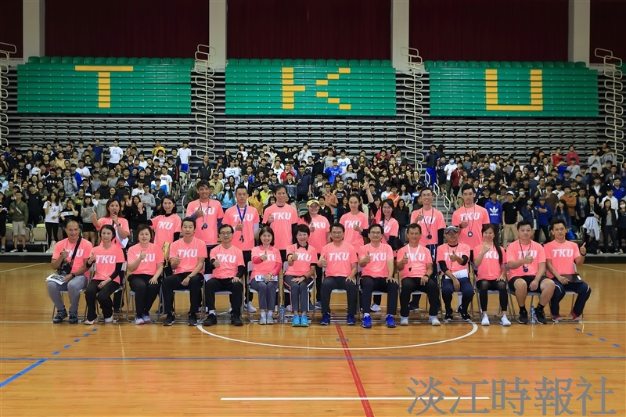
69週年校慶運動會開幕合影。（攝影／游晞彤）

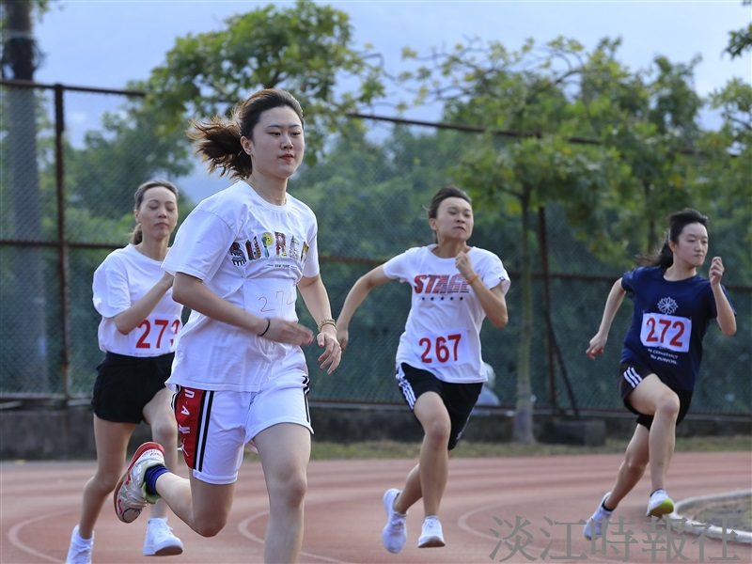
徑賽女子組選手們全力衝刺。（攝影／游晞彤）

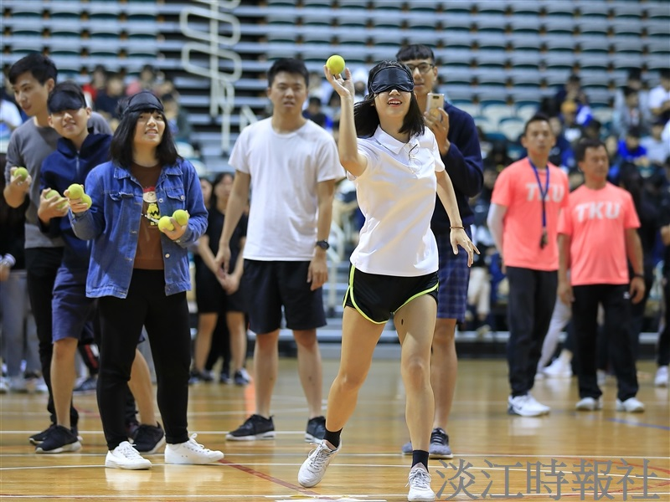
「勁爆九宮格」矇眼組考驗參賽者投球手感。（攝影／游晞彤）

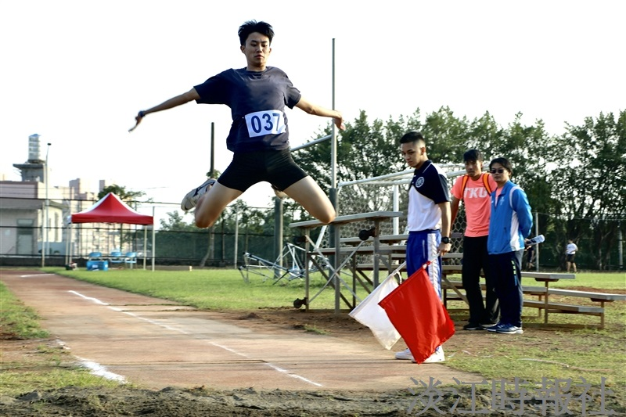
田賽男子組跳遠，每位選手使出渾身解數應戰。（攝影／馮子煊）

